

渣打全國秋季賽，劉又睿首日六十九桿
羅開Golf 頻道 – 2013年8月28日 上午5:37
【羅開新聞中心葉怡君南投採訪報導】中華民國一百零二年渣打全國業餘高爾夫秋季排名賽，星期二起一連四天在南投縣的南峰高爾夫俱樂部競技，率先登場的是男、女公開、A及B組賽事。第一天比賽，男子公開組的蔡政宏、吳致誼、劉又睿都打出低於標準三桿的六十九桿，排名並列第一。攸關十月揚昇LPGA台灣錦標賽外卡之爭的女子組，競爭格外激烈，女A組黃靖、蔡欣恩都打出七十三桿，並列領先榜。
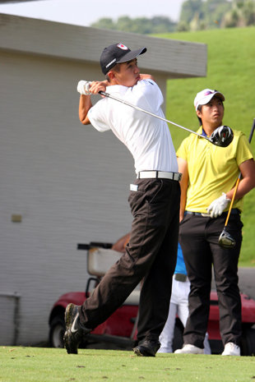這場比賽是渣打國際商業銀行贊助中華高協青少年培育計畫為期五年的第三場季賽。目前就讀國立體大的劉又睿，上個月才在新加坡業餘錦標賽奪冠，並打出生涯單輪最佳成績六十五桿，今天秋季賽首回合又打出紅字佳績。他全場抓下五隻小鳥，吞下兩個柏忌，五隻小鳥都在前九洞抓下。他說，「今天木桿和鐵桿保持一致，差別在於推桿，後九洞在推桿路線判讀不再那麼精準。」
劉又睿表示，近況的確不錯，「關鍵是自己在心理上有所轉變，而轉變的契機在自己參與『禪修』。」他說，前一陣子阿嬤生病，媽媽受傷，讓他的心情很不好受，透過朋友介紹，有機會參與禪修，「當初並不是為了高爾夫才參與這樣的活動。沒想到三個月下來，不僅讓我的心情平定下來，對我的比賽也有了正面的助益。」
蔡政宏則與劉又睿相反，他前九洞吞兩個柏忌，三十八桿；後九洞則抓下五隻小鳥，完美的三十一桿。他說，「後九洞鐵桿很有感覺，都能把球放在近洞口的地方，給自己製造出很多抓鳥的機會。」
蔡政宏堪稱是社會人球王，有在注意社會人比賽的球友一定經常看到他的名字。今年社會人已進行完二十四場比賽，他贏得了其中十場。「其實，2011年我就在松柏嶺南投球場贏過高協的冬季賽總冠軍，後來因腰傷休息了一年多。」他說。
繼夏季賽頒給女子總冠軍LPGA台灣賽外卡，本週秋季賽女子總冠軍同樣可以拿到參賽門票。今天打出七十三桿的蔡欣恩賽後說，「當然渴望能獲此殊榮，所以未來三天還會力拚佳績。」
蔡欣恩今天抓下三隻小鳥，另吞下兩個柏忌、一個雙柏忌。她認為今天的球場狀況比夏季賽的揚昇難，所以對自己的表現還算滿意，「多有照自己的意思在打，唯一敗筆就是第四洞三桿短洞的第二桿切球直攻洞口時過大，造成三推吞下雙柏忌。」
七月在中正盃創最年輕業餘球員封后紀錄的程思嘉，上週才參加完南京亞青運，今天打出七十五桿。「今天球場旗位刁鑽、有幾洞距離算長，加上自己整體狀況平平，其中有一洞還四推，所以成績自然沒有很好。」
去年程思嘉獲邀參加LPGA台灣賽，今年她仍渴望參加這場國際頂級比賽，以提升自己的球技和心智。「自然是透過比賽愈快拿到資格愈好，所以本週當然會全力爭取。」萬一未能如願，程思嘉已確定會參加九月中旬的中信女子公開賽，那是另一次機會。
在亞青運贏得男子組金牌的俞俊安，這次秋季賽首度參加男A組比賽，首回合打出七十二桿，成績不差，但他表示狀況沒有亞青運時好，「倒不是金牌帶來的壓力，而是太想打出好球，反而有時打得太刻意，效果打了折扣。」俞俊安過去在男B組一枝獨秀，他說，「現在加入男A組後的競爭性更強了，也是讓自己再進階的機會。」
男A組江以安和何祐誠都打出七十桿，分居前二。從第十洞出發的江以安，前九洞三十二桿，後九洞三十八桿，他說，「因為塞車，打打停停，後面節奏有點受到影響，推桿手感也跟著跑掉。」夏季排名賽的男、女總冠軍王偉倫、陳宇茹，今天首回合都沒打好，王偉倫七十八桿，陳宇茹七十九桿。
其他各組領先者如下：男B組詹昱韋七十八桿，女公開組羅尹楨七十六桿，女B組林婕恩七十四桿。

